视频解析P199〜P200：https://www.bilibili.com/video/BV1j94y1Z7xX?p=199

文字解析：下方

画项目活动图解析
某项目包含的活动如下表所示，完成整个项目的最短时间为 （17） 周。不能通过缩短活动 （18） 的工期，来缩短整个项目的完成时间。（2015年上半年）
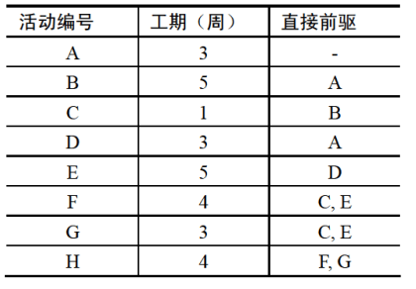
（17） A. 16 B. 17 C. 18 D. 19
（18） A. A B. B C. D D. F
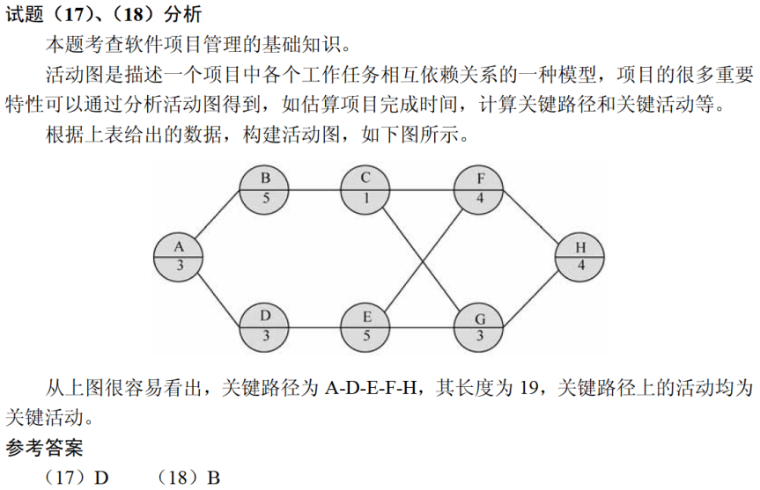

某项目的活动持续时间及其依赖关系如下表所示，则完成该项目的最少时间为 （18） 天。（2019年上半年）
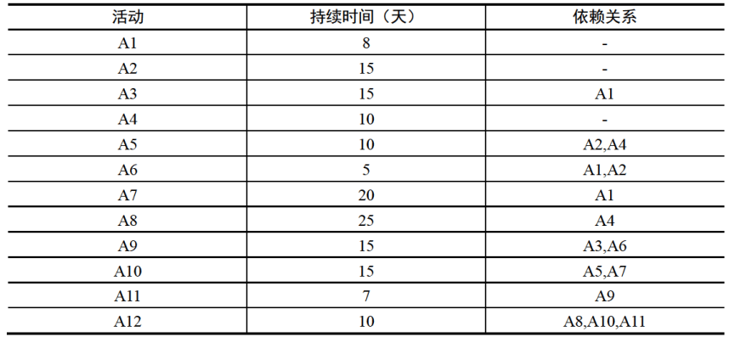
（18） A. 43 B. 45 C. 50 D. 55
